МІНІСТЕРСТВО ОСВІТИ І НАУКИ УКРАЇНИ
НАЦІОНАЛЬНИЙ ТЕХНІЧНИЙ УНІВЕРСИТЕТ УКРАЇНИ
«КИЇВСЬКИЙ ПОЛІТЕХНІЧНИЙ ІНСТИТУТ
імені ІГОРЯ СІКОРСЬКОГО»
Факультет інформатики та обчислювальної техніки

ЗВІТ
з лабораторної роботи № 8
з дисципліни «Основи Front-end технологій»
на тему «Верстка сайту за допомогою
HTML5 і CSS3 за зразком»

Виконала:
студентка групи ІМ-44
Крошка Дар’я Олександрівна
Варіант 59

Перевірив:
Жереб Костянтин Анатолійович

Київ — 2026

1. Мета і завдання
Мета — навчитися верстати сайт за готовим макетом засобами HTML5 і CSS3: будувати семантичну структуру сторінки, розташовувати блоки за допомогою Flexbox і Grid та робити дизайн адаптивним.
Завдання 1: зверстати сайт відповідно до свого варіанта, зберігши дизайн; текст і зображення можуть відрізнятися від оригіналу.
Завдання 2*: зробити адаптивний дизайн розробленого сайту.
Визначення варіанта. Варіантів 30, тому для номера 59 беремо 59 mod 30 = 29. Макет варіанта 29 — односторінковий сайт веб-студії з такими блоками: шапка з фоновим фото, меню й двома кнопками (Clean. Slick. Pixel Perfect); About зі шкалами навичок; Projects (рядок із чотирьох зображень); Testimonials на фіолетовому тлі з перемикачем-крапками; Services (три колонки з іконками); Latest News на темному тлі (три картки); жовта смуга Projects / Clients / Coffees; Team; Contact us з формою; темний підвал із трьома колонками посилань. Щоб сайт був якомога ближчим до зразка, текст сторінки, як і в оригіналі, англійською.

2. Результати
Репозиторій проєкту: https://github.com/luvremak/fe-basics-labs
Код роботи: каталог https://github.com/luvremak/fe-basics-labs/tree/lab8/lab8 (тег lab8), коміт [вставити хеш коміту].
Створений сайт (GitHub Pages): https://luvremak.github.io/fe-basics-labs/lab8/
Локальний запуск: відкрити lab8/index.html у браузері (поряд мають лежати style.css і папка images).
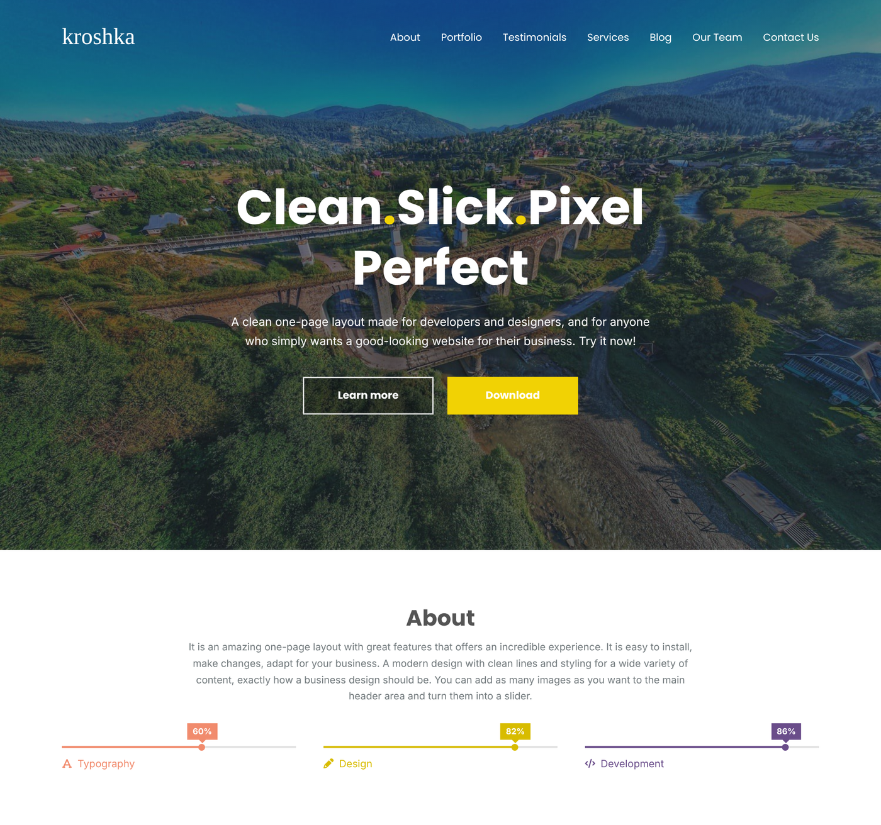
Рисунок 1 — Шапка сайту і розділ About (ширина екрана 1280 px)
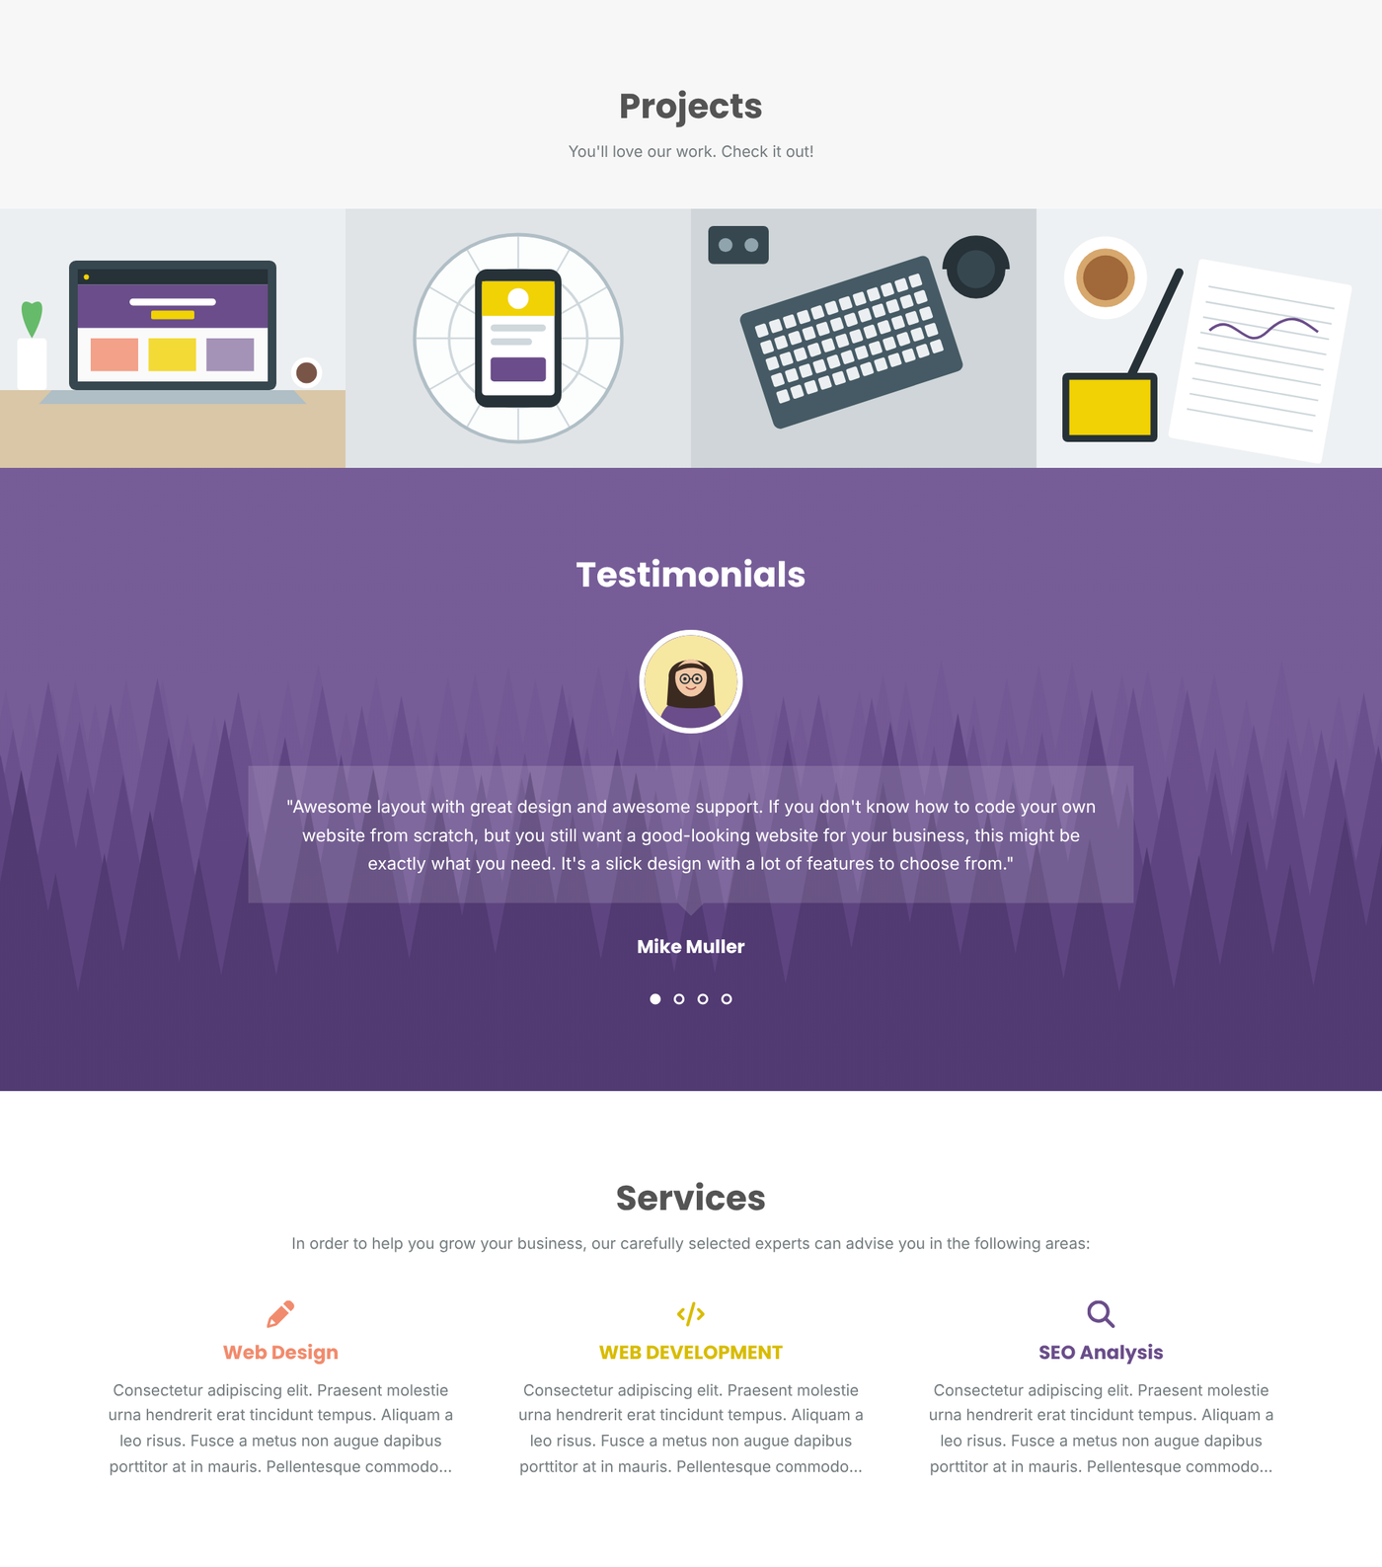
Рисунок 2 — Розділи Projects, Testimonials і Services
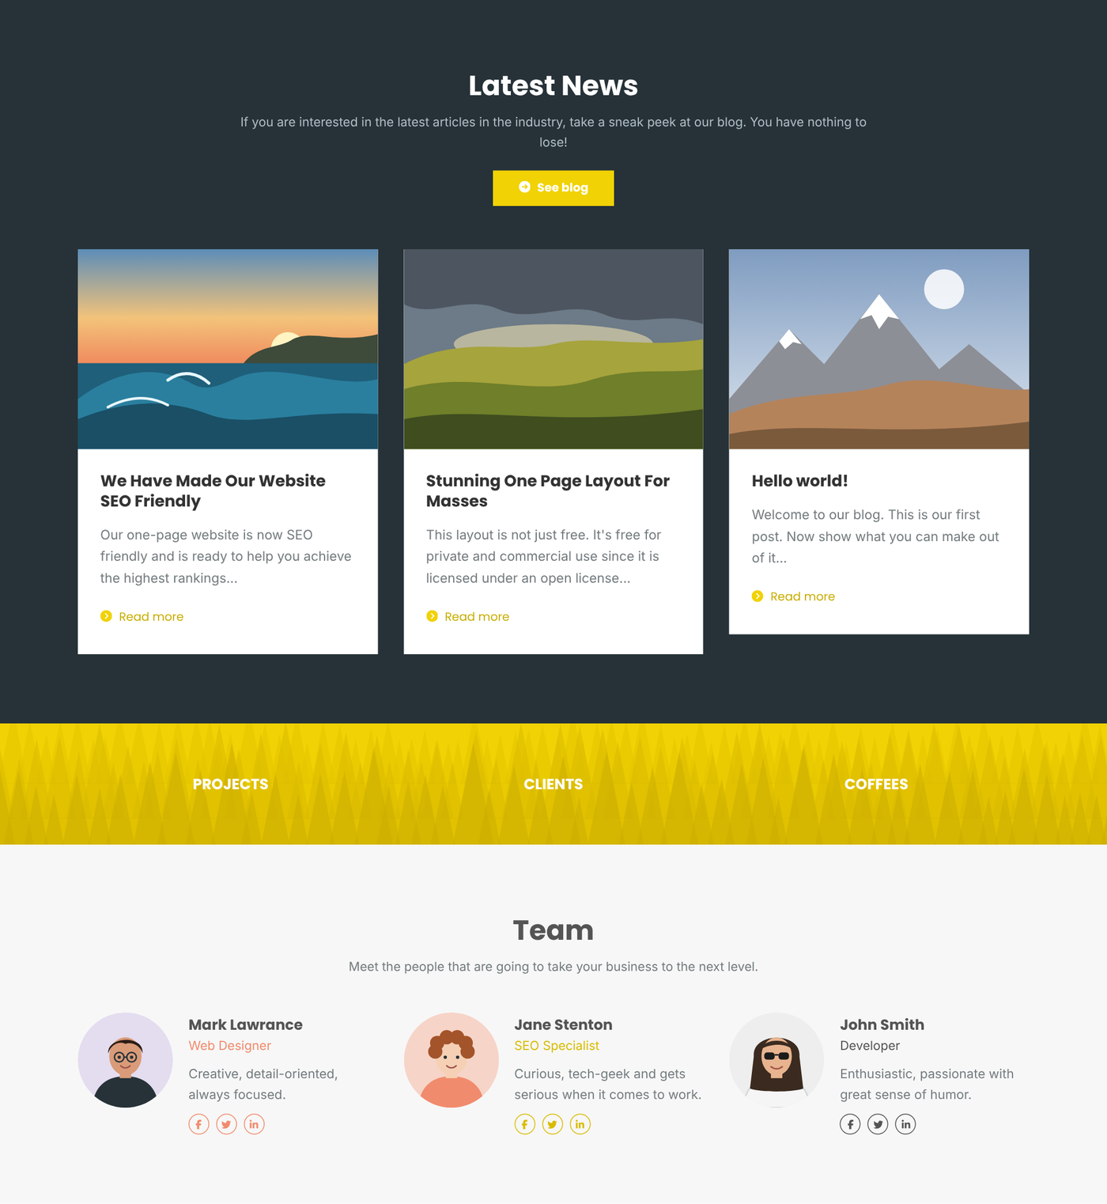
Рисунок 3 — Розділи Latest News, жовта смуга і Team
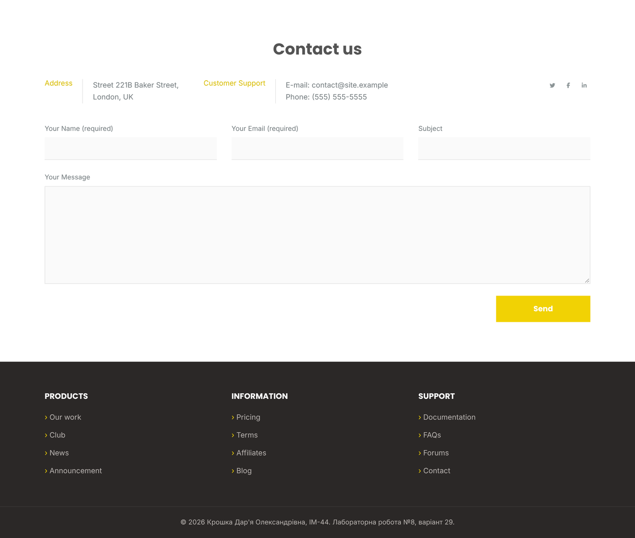
Рисунок 4 — Розділ Contact us з формою і підвал
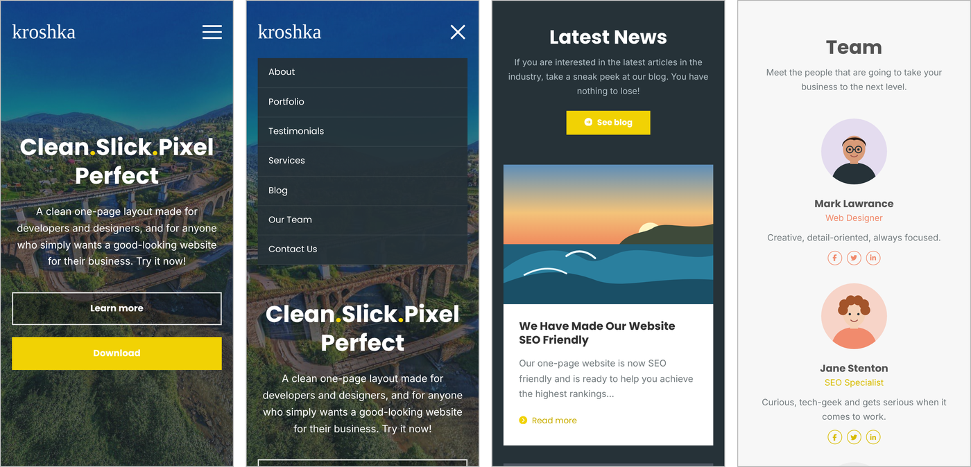
Рисунок 5 — Адаптивна версія на телефоні (390 px): шапка, відкрите меню, картка новини, команда
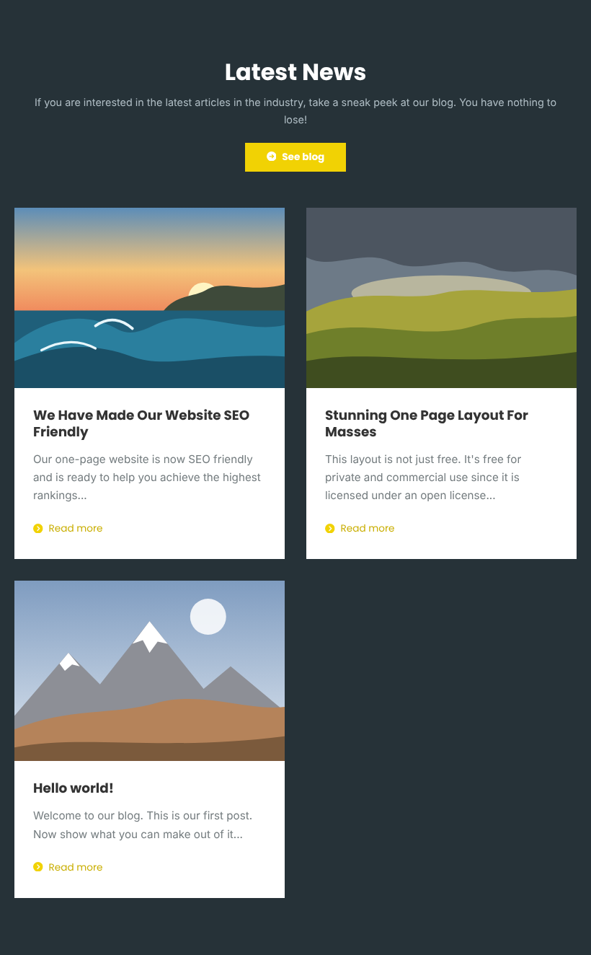
Рисунок 6 — Розділ новин на планшеті (820 px): картки у дві колонки

3. Хід роботи

3.1 Структура файлів
Робота складається з файлів index.html (розмітка), style.css (усе оформлення й адаптивність) та папки images. JavaScript не використовується: меню для телефона і перемикач відгуків зроблені лише засобами CSS. Фото в шапці — моя фотографія Ворохти з ЛР4. Решту зображень (проєкти, новини, аватарки, ліс у розділі відгуків) я намалювала самостійно у форматі SVG: вони легкі й чіткі на будь-якому екрані. Логотип теми у зразку — торгова марка, тому його замінено власним написом «kroshka» в тому ж рукописному стилі. Іконки (олівець, код, лупа, соцмережі) — з набору Font Awesome Free (ліцензія CC BY 4.0); вони вбудовані прямо в HTML як SVG-спрайт: кожна іконка описана один раз у <symbol>, а на сторінці вставляється через <use href="#i-pencil">, тож окремі файли чи шрифт іконок не потрібні. Шрифти Poppins, Source Sans 3 і Pacifico підключені з Google Fonts.

3.2 Семантична розмітка HTML5
Сторінку розбито на семантичні елементи, а не на безликі div: header для шапки з меню nav, main для основного вмісту, окремий section з id для кожного розділу (на ці id посилається меню), article для послуг, новин і членів команди, figure і figcaption для проєктів, blockquote і cite для відгуків, address для адреси, form для форми зворотного зв’язку і footer для підвалу. У кожного зображення є атрибут alt, а в декоративних (аватарки у відгуках) він порожній, щоб програми екранного читання їх пропускали.
<section class="section" id="services">
<div class="container">
<h2 class="section-title">Services</h2>
<div class="services">
<article class="service service-orange">
<svg class="icon"><use href="#i-pencil"></use></svg>
<h3>Web Design</h3>
<p>...</p>
</article>
...
</div>
</div>
</section>

3.3 Розташування блоків: Flexbox і Grid
Для одновимірних рядків (меню, кнопки в шапці, лічильники, картка члена команди «фото + текст») використано Flexbox. Для сіток із кількох однакових колонок (шкали навичок, проєкти, послуги, новини, команда, форма, підвал) — CSS Grid:
.news {
display: grid;
grid-template-columns: repeat(3, 1fr);
gap: 30px;
align-items: start; /* картки різної висоти, як у зразку */
}
Уся ширина вмісту обмежена класом .container (max-width: 1140px, margin: 0 auto), а фони розділів розтягуються на весь екран. Так зроблено і в макеті. У формі поле повідомлення займає всю ширину рядка завдяки grid-column: 1 / -1.

3.4 Оформлення засобами CSS3
Кольори макета (жовтий, помаранчевий, фіолетовий, темний) винесено в змінні CSS у :root. Кольорові елементи в розділах About, Services і Team задають власну змінну --accent, а спільні правила тільки її використовують. Тому той самий код дає помаранчеву, жовту чи фіолетову картку:
:root {
--yellow: #f1d204;
--orange: #f18b6d;
--purple: #6a4d8a;
}
.skill-orange { --accent: var(--orange); }
.skill-fill { background-color: var(--accent); }
Інші використані можливості CSS3:
- кілька фонів в одному правилі: напівпрозорий linear-gradient поверх фотографії затемнює шапку і тло відгуків, щоб білий текст добре читався;
- кружечок на кінці кожної шкали навичок і кольорові підписи з відсотками зроблені псевдоелементами, без додаткових тегів;
- псевдоелементи ::before і ::after: «хвостики» підказок із відсотками та під цитатою відгуку (трикутники з рамок), маркери «›» у підвалі;
- transition і transform: при наведенні фото проєкту збільшується й з’являється підпис, картка новини піднімається і отримує тінь;
- clamp() для заголовка шапки: розмір шрифту плавно змінюється з шириною екрана, від 2,4 до 4,4 rem;
- object-fit: cover і aspect-ratio, щоб зображення однаково обрізалися в картках будь-якої ширини.

3.5 Перемикач відгуків без JavaScript
У макеті під відгуком є чотири крапки для перемикання. Їх зроблено на прихованих радіокнопках: кожна крапка — це label для своєї радіокнопки, а CSS через псевдоклас :checked і комбінатор ~ показує відгук із тим самим номером:
#review-2:checked ~ .reviews .review:nth-child(2) {
display: block;
animation: fade 0.5s;
}

3.6 Адаптивний дизайн
Адаптивність зроблено медіазапитами з трьома контрольними точками:
- до 992 px (планшет): проєкти й новини — у дві колонки, команда — в одну;
- до 768 px (телефон): меню ховається під кнопку-«бургер», усі сітки перебудовуються в одну колонку, поля форми стають одне під одним;
- до 480 px (вузький телефон): проєкти по одному в ряд, з постійно видимим підписом (на сенсорному екрані немає наведення), кнопки шапки на всю ширину, підписи жовтої смуги — стовпчиком, картки команди — по центру.
Меню для телефона працює без JavaScript: прапорець input type="checkbox" прихований, а його label намальовано як три смужки. Коли прапорець позначено, правило .nav-toggle:checked ~ .main-nav показує меню, а смужки перетворюються на хрестик:
.nav-toggle:checked ~ .main-nav { display: block; }
.nav-toggle:checked + .nav-burger::before {
transform: translateY(10px) rotate(45deg);
}
Окремо враховано користувачів, які вимкнули анімацію в налаштуваннях системи: для них медіазапит prefers-reduced-motion прибирає переходи й плавну прокрутку.

3.7 Перевірка роботи
Сторінку перевірено скриптом на Playwright у браузері Chromium за ширини екрана 1280, 820 і 390 px. На жодній ширині немає горизонтальної прокрутки. На телефоні кнопка-«бургер» відкриває меню, а клік на другій крапці в Testimonials показує другий відгук і ховає перший. Помилок у консолі немає.

3.8 Робота з Git і публікація
Каталог lab8 додано в той самий репозиторій, що й попередні роботи. Команди:
git add lab8
git commit -m "lab 8"
git tag lab8
git push
git push origin lab8
GitHub Pages налаштовано ще в ЛР1 (гілка main, коренева папка), тому сторінка опублікувалася автоматично.

4. Висновки
За макетом варіанта 29 зверстано односторінковий сайт із десяти розділів, максимально наближений до зразка. Розмітку побудовано на семантичних елементах HTML5. Блоки розташовано за допомогою Flexbox і Grid, а оформлення зроблено засобами CSS3: змінними, градієнтами, псевдоелементами, переходами та трансформаціями. Медіазапити перебудовують сайт для планшета й телефона, а меню і перемикач відгуків працюють без JavaScript. Сайт опубліковано на GitHub Pages.

